Требования к местам (площадкам) накопления твердых коммунальных отходов
СанПиН 2.1.3684-21 «Санитарно-эпидемиологические требования к содержанию территорий городских и сельских поселений, к водным объектам, питьевой воде и питьевому водоснабжению, атмосферному воздуху, почвам, жилым помещениям, эксплуатации производственных, общественных помещений, организации и проведению санитарно-противоэпидемических (профилактических) мероприятий»

Выбор места размещения контейнерной и (или) специальной площадки на территориях ведения гражданами садоводства и огородничества осуществляется владельцами контейнерной площадки в соответствии со схемой размещения контейнерных площадок, определяемой органами местного самоуправления
Расстояние от площадок для ТКО до жилых домов, детских игровых и спортивных площадок, зданий и игровых, прогулочных и спортивных не менее 20 м, но не более 100 м (при невозможности соблюдения указанных требований допускается уменьшении расстояний, но не более чем на 25 %);
площадки должны иметь:
подъездной путь,
твердое (асфальтовое, бетонное) покрытие с уклоном для отведения талых и дождевых сточных вод;
ограждение с трех сторон высотой не менее 1.
На контейнерных площадках должно размещаться не более 8 контейнеров для смешанного накопления ТКО или 12 контейнеров, из которых 4 - для раздельного накопления ТКО, и не более 2 бункеров для накопления КГО (крупногабаритных отходов).

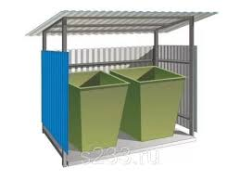 | 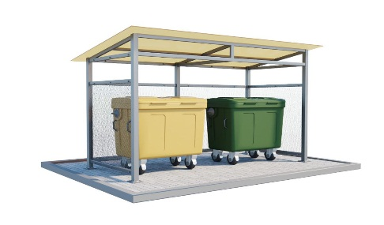

Информация
для садоводческих, огороднических и дачных некоммерческих товариществ,
садоводческих, огороднических и дачных потребительских кооперативов

Требования природоохранного законодательства
в области обращения с отходами

Федеральный закон от 29.07.2017 № 217-ФЗ
«О ведении гражданами садоводства и огородничества для собственных нужд и о внесении изменений в отдельные законодательные акты Российской Федерации»:
Ст. 18. Правление товарищества
7. К полномочиям правления товарищества относятся:
6) принятие решений о заключении договоров с оператором по обращению с твердыми коммунальными отходами, региональным оператором по обращению с твердыми коммунальными отходами;

Федеральный закон от 10.01.2002 № 7-ФЗ
«Об охране окружающей среды»
п. 1, 3 ст. 51 отходы производства и потребления подлежат сбору, накоплению, утилизации, обезвреживанию, транспортировке, хранению и захоронению, условия и способы которых должны быть безопасными для окружающей среды и регулироваться законодательством Российской Федерации.
ст. 11 индивидуальные предприниматели и юридические лица при эксплуатации предприятий, зданий, строений, сооружений и иных объектов, связанной с обращением с отходами, обязаны, в частности соблюдать федеральные нормы и правила и иные требования в области обращения с отходами; соблюдать требования при обращении с группами однородных отходов; соблюдать требования по предупреждению аварий, связанных с обращением с отходами, и принимать неотложные меры по их ликвидации.
п. 1 ст. 13.4 накопление отходов допускается только в местах (на площадках) накопления отходов, соответствующих требованиям законодательства в области санитарно-эпидемиологического благополучия населения и иного законодательства Российской Федерации.
ст. 24.6 обращение с твердыми коммунальными отходами (ТКО) на территории субъекта Российской Федерации обеспечивается региональным оператором. Региональный оператор осуществляет сбор, транспортирование, обработку, утилизацию, обезвреживание, захоронение ТКО самостоятельно или с привлечением операторов по обращению с ТКО.

Ответственность за нарушение требований СанПиН согласно Кодексу РФ об административных правонарушениях
ст. 6.35 «Несоблюдение санитарно-эпидемиологических требований при обращении с отходами производства и потребления», штраф на граждан от 2 до 3 тыс. руб., на должностных лиц от 30 до 40 тыс., юридических лиц от 250 до 350 тыс. руб.
ст. 8.2 «Несоблюдение требований в области охраны окружающей среды при обращении с отходами производства и потребления» штраф на граждан 1 -2 тыс. руб., должностных лиц 10 -30 тыс. руб., юридических лиц 150 – 250 тыс. руб.

Правила обращения с твердыми коммунальными отходами, утвержденные Постановлением Правительства РФ
от 12.11.2016 № 1156
п 4, 5 Обращение с ТКО на территории субъекта Российской Федерации обеспечивается региональными операторами в соответствии с региональной программой в области обращения с отходами, в том числе с твердыми коммунальными отходами, и территориальной схемой обращения с отходами (далее - схема обращения с отходами) на основании договоров на оказание услуг по обращению с твердыми коммунальными отходами, заключенных с потребителями.
Договор на оказание услуг по обращению с твердыми коммунальными отходами заключается между потребителем и региональным оператором, в зоне деятельности которого образуются ТКО и находятся места (площадки) их накопления.
п. 9 Потребители осуществляют складирование ТКО в местах сбора и накопления ТКО, определенных договором на оказание услуг по обращению с ТКО, в соответствии со схемой обращения с отходами. Контейнерная площадка – место (площадка) накопления ТКО. Места расположения таких площадок определяются, в том числе в соответствии с договором на оказание услуг по обращению с ТКО.
Правила обустройства мест (площадок) накопления твердых коммунальных отходов и ведения их реестра, утвержденные постановлением Правительства РФ
от 31.08.2018 № 1039
п. 3,4 места (площадки) накопления ТКО создаются органами местного самоуправления, за исключением установленных законодательством Российской Федерации случаев, когда такая обязанность лежит на других лицах. Такие лица согласовывают создание места (площадки) накопления ТКО с органом местного самоуправления на основании письменной заявки, форма которой устанавливается уполномоченным органом.

